Формирование гражданских компетенций на занятиях
вокального кружка
руководитель образцовой шоу-группы «Поющие звезды»
Нестеренко Наталья Михайловна
МОУ лицей «МОК № 2» г.Джанкоя РК

Компетентность– это способность и готовность человека продуктивно решать широкий круг задач в какойлибо отдельной области.
Компетенция –индивидуальное свойство личности, позволяющее продуктивно решать жизненные задачи в определенной сфере деятельности.
Одной из важнейших задач системы образования России начала третьего тысячелетия стало выявление путей повышения эффективности воспитания подрастающего поколения. Уроки эстетического цикла были и остаются важной составляющей педагогического процесса. Издавна музыка признавалась действенным средством формирования личностных качеств человека, его духовного мира, так как музыкальное развитие оказывает незаменимое воздействие на общее развитие: формируется эмоциональная сфера, совершенствуется мышление, интеллектуальное развитие, ребенок становится чутким к красоте в искусстве и в жизни. Поэтому музыкальный репертуар, изучаемый детьми, вокально-исполнительская деятельность детей в большой степени обеспечивают выполнение задач в их патриотическом воспитании.
На своих занятиях я стараюсь уделять особое внимание по воспитанию чувства патриотизма у детей на разных этапах вокально-хоровой работы, так же уделяляю большое внимание подбору репертуара. Очень важно понимать, что воспитательные возможности любого музыкального произведения, как бы ни были велики его художественные достоинства, окажутся нереализованными, если у ребёнка не воспитана эмоциональная отзывчивость на красоту воспринимаемой и исполняемой музыки. При работе с детьми над репертуаром, необходимо затрагивать и обсуждать проблемы, позволяющие формировать навыки критического мышления, позволяющие соотнести свои взгляды с нормами общественной морали.
Чтобы творческие проявления детей на занятиях в вокальном коллективе имели активный и эмоциональный характер патриотической направленности, я рекомендую применять разнообразный комплекс педагогических воздействий, который выражается в следующем:
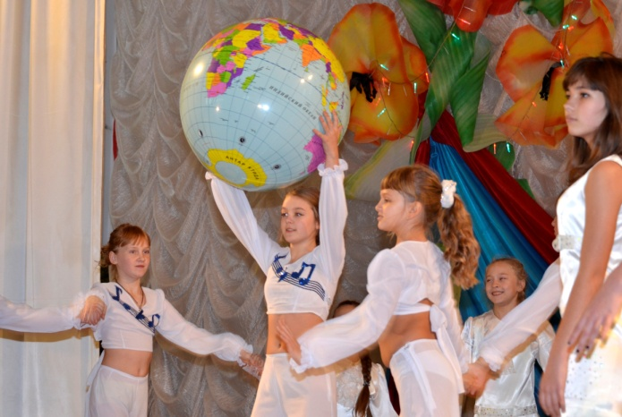
– отбор музыкальных произведений, отвечающих общепринятым дидактическим требованиям, на основе которых будут формироваться конкретные творческие навыки, и система знаний о своей Родине; например на занятии при разучивании песни «Бравые солдаты» мы разбираем текст, проговариваем четко те или иные фразы, прип этом я обращаю внимание на то, что наша страна за Мир (строчки-Мы гордимся нашей мирною страной и непобедимой Армии родной). При разучивании песни «Дадим шар земной детям» разбираем текст, проговаривая сложные словосочетания, при этом дети понимают и осмысляют сказанное.
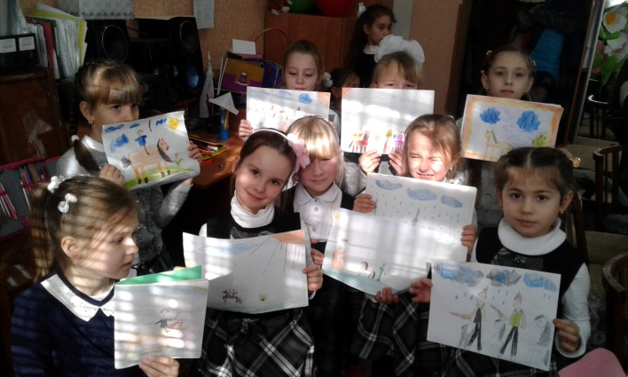
– создание на занятиях вокального коллектива атмосферы творческой активности, заинтересованности, непринужденности позволяет детям включать эмоционально окрашенные представления (образы политических, этнокультурных, пейзажных явлений и предметов, собственных действий по отношению к Отечеству. Во время слушания музыки например, «Кавалерийская» Д.Б. Кабалевского обращаю внимание на то, что Кавалерия- это воинское подразделение на конях, идет рассказ о Гражданской и Великой Отечественной войне, о том какими отважными были и остаются наши солдаты. Предлагаю нарисовать или слепить из пластилина то, что дети услышали из музыки- топот копыт лошадей, битва между конницами. И дети с удовольствием рисуют и лепят, при этом они рассуждают на тему как нелегко пришлось нашим защитникам. Всплывает образ пограничника с собакой, и это тут же переносится на бумагу.
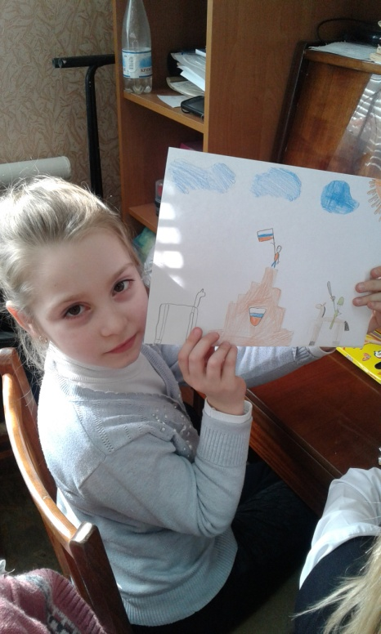
–демонстрация (в записи) образцов исполнительского мастерства профессиональных вокально-хоровых коллективов также может рассматриваться как форма патриотического воспитания, которое сегодня трактуется как процесс освоения наследия традиционной отечественной культуры, формирования отношения к государству и обществу, в котором живет человек. Так, например на занятии при слушании и разучивании песни «Птицы белые» дети услышали как эмоционально поет профессиональный хор, как они изобразили полет птиц при помощи динамический оттенков, а в конце продекламировали стихи. Дети стараются подражать и привносить что-то свое, при этом прочувствовав каждую строчку песни.
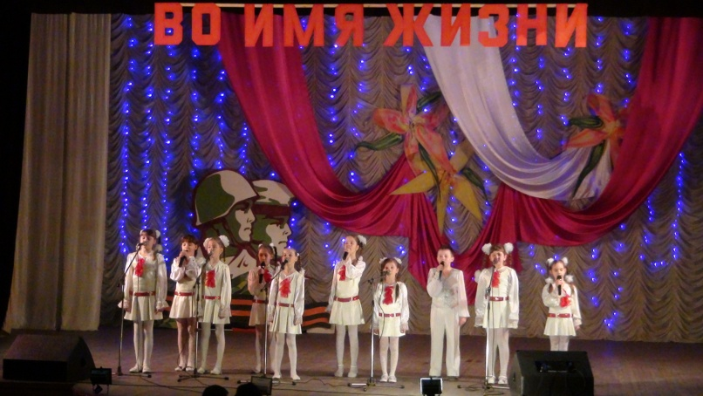
Участие коллектива в концертной и музыкально-просветительской деятельности даёт возможность детям выразить своё непосредственное эмоционально-действенное отношение к происходящим событиям в обществе, что формирует у них гражданственность и национальное самосознание. В превую очередь это выступления в территориальном центре для пожилых людей, концерту для Ветеранов ВОВ, концерты к Дню Отечества, 9 Мая, Дню Конституции Крыма, России, день России, Во имя жизни, Мы-наследники Победы, Дню защитника Отечества, Дню защиты детей, Дню Матери, Дню Государственного флага Российской Федерации, Дню знаний. Кроме того, дети с большим удовольствием принимают участие в проведении любимых праздников жителей Джанкоя, таких как День города, День пожилого человека. Очень часто праздничные выступления включают в себя комплекс мероприятий: экскурсии, тематические вечера, встречи ветеранов с молодым поколением, всё это способствует осознанию неповторимости Отечества, его судьбы, формированию гордости за сопричастность к деяниям предков, развитию чувства уважения к старшим.
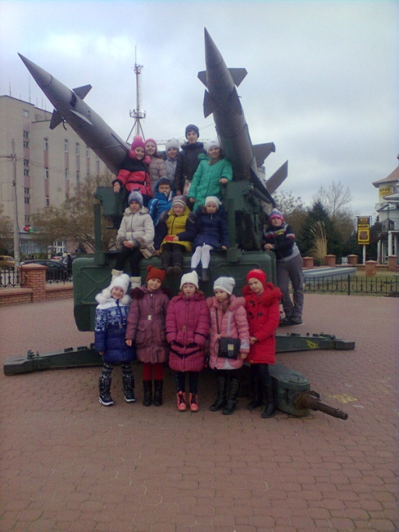
Присутствие детей на таких мероприятиях не может проходить для них бесследно. Прибывая в торжественной обстановке, дети видят, как соблюдаются традиции в проведении ежегодных мероприятий. Участие в таких мероприятиях вызывает у детей огромное чувство ответственности, дети приобретают бесценный опыт, который также способствует развитию их гражданственности и национального самосознания.
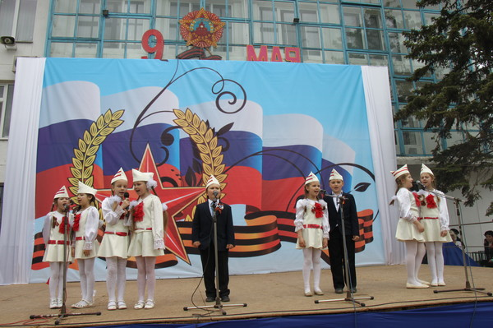
В процессе работы над песней большую роль играют чувства, которые она вызывает, духовные ценности, которые дети приобретают, осваивая тот или иной материал. И, что немаловажно – действия, практически реализующие вышеуказанные ценности и чувства. Смысл и содержание музыкального образа, его бытийная значимость всегда являются основой выбора репертуара.
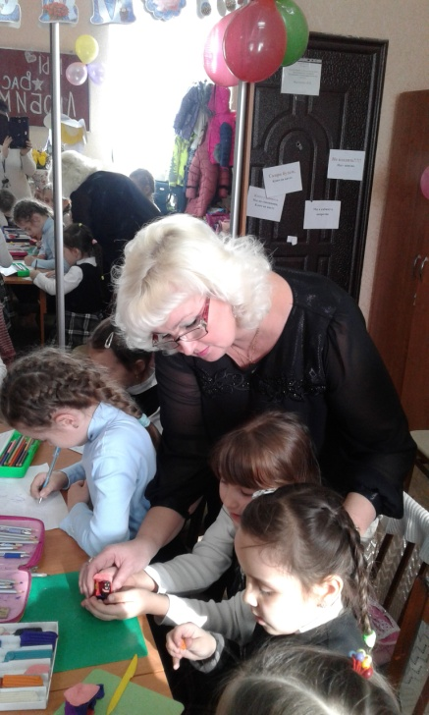
На всех этапах работы над произведением решаются учебно-воспитательные задачи по патриотическому воспитанию детей. Например, в процессе выявления эмоционально-смыслового содержания песен о Великой Отечественной войне у меня всегда есть возможность рассказать об истории своей Родины, а учащимся узнать о подвигах людей в годы Великой Отечественной войны. Так было и с песне «Закаты алые» в старшей группе. При работе над выразительным исполнением песни необходимо всегда вызывать эмоциональный отклик у детей на музыкальный материал. А затем, опираясь на достигнутые эмоциональные переживания, выявлять уровень понимания детьми характера, содержания и смысла музыкального образа, стимулируя личное эмоциональное отношение к содержанию произведения.
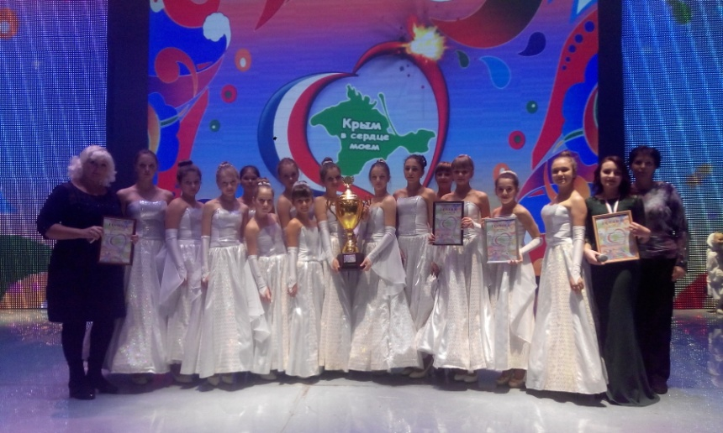
В процессе наблюдения за детьми в дальнейших выступлениях с данным репертуаром, слушая их высказывания после концертов о том, какое воздействие оказало их выступление на зрителя, у детей отмечается проявление чувства гордости за подвиг народа, растёт эмоциональная отзывчивость на события общественной жизни. Работая над данным музыкальным материалом, были созданы условия для начала становления жизненных ценностей, обладающих позитивными качествами.
Воспитание ребёнка как гражданина должно начинаться с его малой Родины – родного города, полуострова Крым. И эта тема также нашла отражение в репертуаре группы. Итогом это стало участие группы в Республиканскойм конкурсе «Крым в сердце моем», где группа с песней «Крымский вечер» заняла 1 место, а солистка Майя Шведова тоже заняла 1 место с песней «Возрождайся Россия!» это очень высокий результат и ансамбль очень старался и стремился к этому.
На сегодняшний день в репертуаре группы «Поющих Звёзд» большое количество песен патриотического характера. Все их тексты глубоко осознанны, пережиты детьми, и эмоционально передаются в их исполнении. Исполняя все эти песни, участники группы «Поющие Звёзды» всегда получали и получают большой отклик зрительного зала и, конечно, сами переживают массу положительных эмоций. Зритель всегда очень тепло принимает коллектив за его искренность, теплоту и профессионализм в исполнении.
Так же группа очень много путешествует и гастролирует, и при этом посещает музеи, комплексы, связанные с военной тематикой. Ни одно посещение не обходится без возложений цветов к Вечному огню. К любому такому мероприятию я, как педагог и гид готовлюсь, стараюсь прочитать как можно больше интересного и нового и все это рассказываю детям.
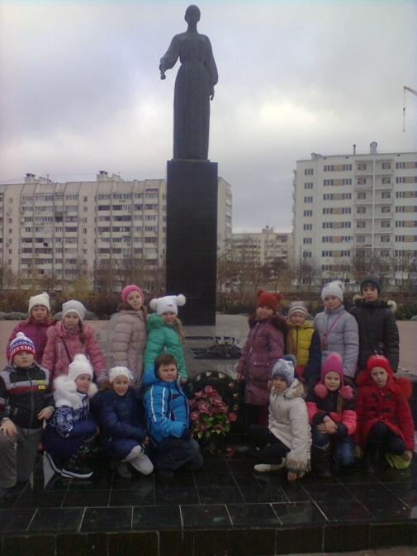
Самым волнующим для всех стало посещение мемориального комплекса «Красная горка» в г. Евпатория. Это место памяти жертвам фашизма в годы Великой Отечественной Войны 1941-1945 г. Мемориал представляет собой своеобразный венок вокруг огромной братской могилы. На этом месте захоронено около 12 тысяч мирных Евпатоийцев, расстрелянных немцами в годы Великой Отечественной Войны. Я провела очень познавательную экскурсию по мемориалу, рассказала о героях и просто людях в годы ВОВ. Мы преклонили головы в минуте молчания у Вечного огня. Дети при выходе из мемориала оставили свою запись
-Спасибо, Вам, защитившие нашу Родину о фашистов!
Патриотическое воспитание предполагает процесс целенаправленного и систематического воздействия субъектов воспитания в интересах привития патриотических качеств, соответствующих воспитательным целям и задачам. В вокальной шоу-группе «Поющие Звёзды» патриотическое воспитание осуществляется именно в подобных условиях, когда школьники являются не объектом, а активным субъектом воспитательного процесса.
Используемые формы, методы, приемы организации вокально-исполнительской деятельности детей в группе «Поющие Звёзды» взаимодополняют друг друга, обогащая процесс патриотического воспитания школьников.
Практическая работа по воспитанию патриотизма участников вокальной группы, подтвердила, что специально организованный процесс вокально-исполнительской деятельности учащихся в условиях вокального коллектива способствовал тому, что у детей заметно вырос интерес к окружающему миру, возросла эмоциональная отзывчивость на события общественной жизни. Не обходим стороной и круглые даты, связанные с поэмами, композиторами нашего Отечества. Воспитанники с удовольствием поют романты на стихи Сергея Есенина и Александра Пушкин, на музыку Чайковского Глинки. Конечно же я обязательно рассказываю ребятам о жизни и творчестве этих великих людей. Дети вокального коллектива испытывают подлинную радость от соприкосновения с историей своей страны и причастности к её традициям, о чём говорит особое психологическое состояние, определяющееся эмоциональной приподнятостью и взволнованностью детей во время их выступлений. Также дети стали более активны в проявлении любви и бережном отношении к своей малой Родине.
Результатом освоения учебного материала является нравственное становление учащихся, что особенно актуально для современного общества. Именно искусство Музыки затрагивает самые «тонкие» струны человеческой Души, возвышая её устремления к совершенству. Знакомство с искусством композиторов и погружение в наследие мировой музыкальной культуры воспитывает в учащихся высшие духовные ценности: индивидуально-личностные, через осознание ценности жизни каждого человека, его чести и достоинства; семейные, утверждающие трепетное отношение к отчему дому, родителям, семейным традициям; национальные, посредством познания через музыку образа жизни, культуры народов России и региона; общечеловеческие, воплощённые в произведениях, посвящённых окружающей нас Природе и Миру на Земле. Именно Музыка может вдохновить Человека на высоконравственную, созидательную деятельность, что ярко выражено в словах Д.Д.Шостаковича: «Сокровища музыки неисчерпаемы, и также неисчерпаемы её возможности в будущем. Благодаря музыке вы найдёте в себе новые, неведомые вам прежде, силы»

